***Guide recrutement***

Table des matières

I. Introduction 3

II. Recrutement (recruteur) 3

1. Ajout d’une nouvelle poste 3

2. Configuration des postes 3

3. Publication des postes 4

4. Liste des candidatures 4

5. Procédure de recrutement 4

a. Configuration des emails 4

b. Procédure de recrutement 5

III. Recrutement (chercheur d’emploi) 6

1. Postuler à un emploi 6

Table des légendes

Figure 1 : interface créer une Poste 3

Figure 2 : interface nouvelle poste 4

Figure 3 : interface liste des candidatures 4

Figure 4 : importation des modèles des emails 5

Figure 5 : vue kanban des candidatures 5

Figure 6 : interface candidature 6

Figure 7 : interface sondage (entretien en directe) 7

# Introduction

Odoo peut nous fournir la possibilité de gérer et faire des recrutement dans notre société, le module responsable sur cette tâche est hr_recruitement et peut être chercher dans la liste des module avec ce terme ou bien en tapant recrutement ( si la langue utiliser est français ) .

# Recrutement (recruteur)

## Ajout d’une nouvelle poste

L’ajout d’une nouvelle poste présente la première étape de la campagne de recrutement, pour ajouter des nouvelle postes à pourvoir en se déplace ver la menue ressource humaine / Postes et en click sur créer :

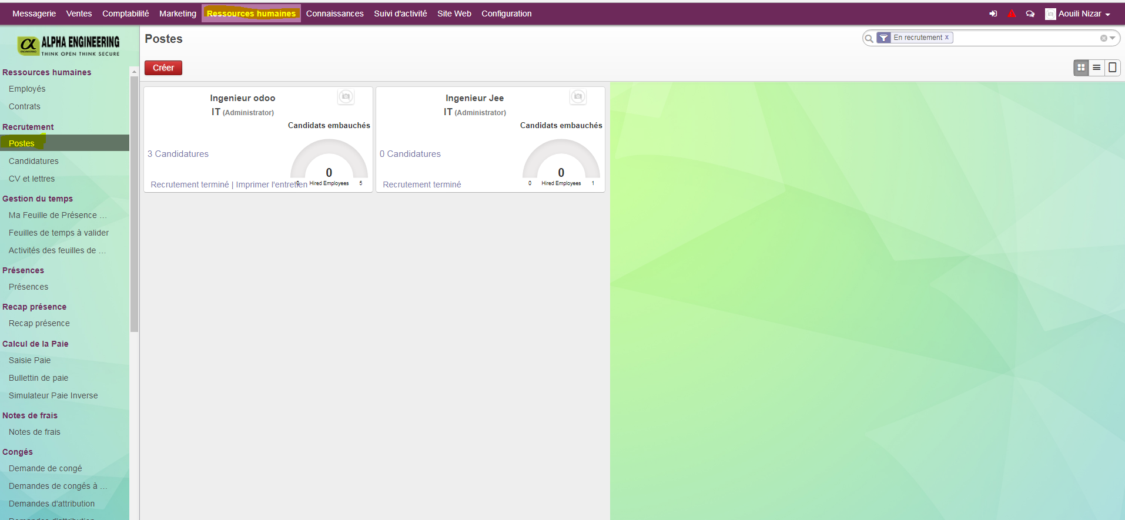

Figure 1 : interface créer une Poste

## Configuration des postes

La deuxième étape consiste à configurer la poste, on peut remplir les différente champs existante dans l’interface, ajouter directement des candidatures, ajouter des documents, etc…

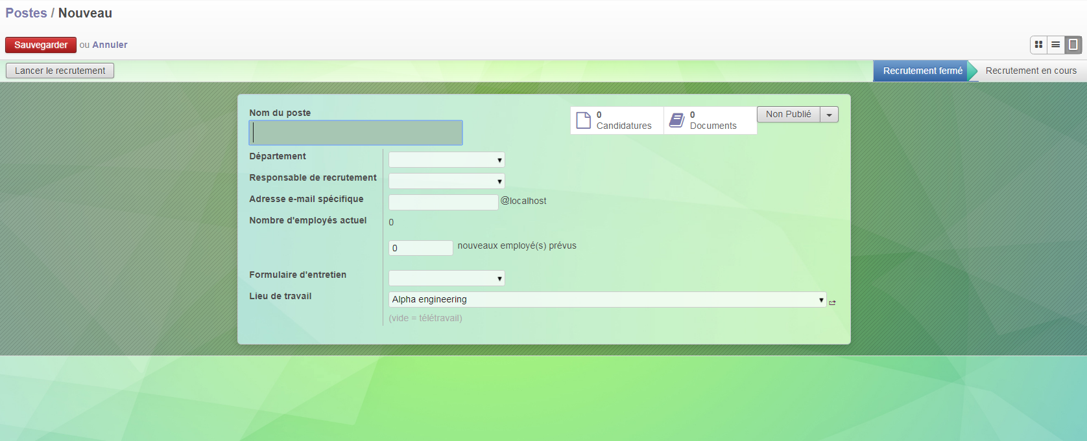

Figure 2 : interface nouvelle poste

## Publication des postes

En peut publier notre nouvelle poste en cliquant juste sur le bouton ‘non Publié ’ situé en haut/droite de l’interface

## Liste des candidatures

Apres la publication de notre poste, des candidats vont soumettre ses candidatures et en vas trouvez ces derniers dans l’espace ressource humaine/candidatures :

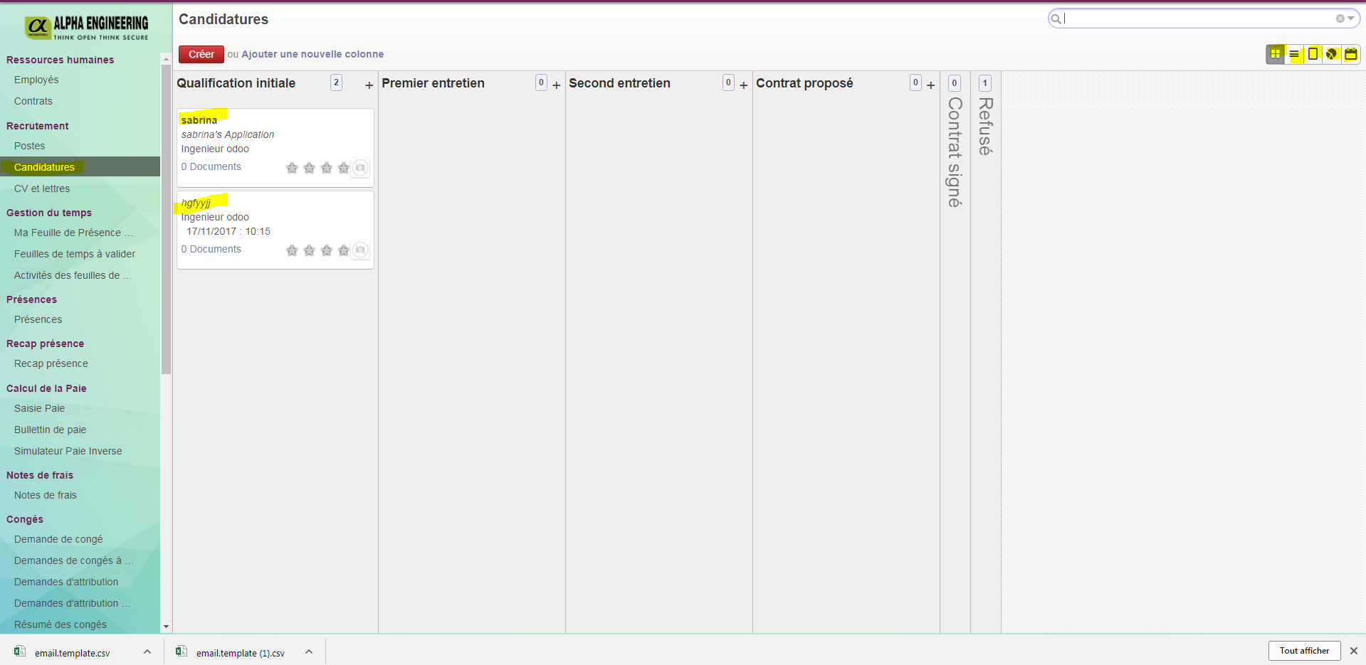

Figure 3 : interface liste des candidatures

## Procédure de recrutement

### Configuration des emails

Avant d’entamer notre explication de procédure de recrutement on doit vous montrer comment configurer les emails :

Apres avoir reçue le fichier des Template des emails en doit les importer dans l’interface configuration/courriels/modèles :

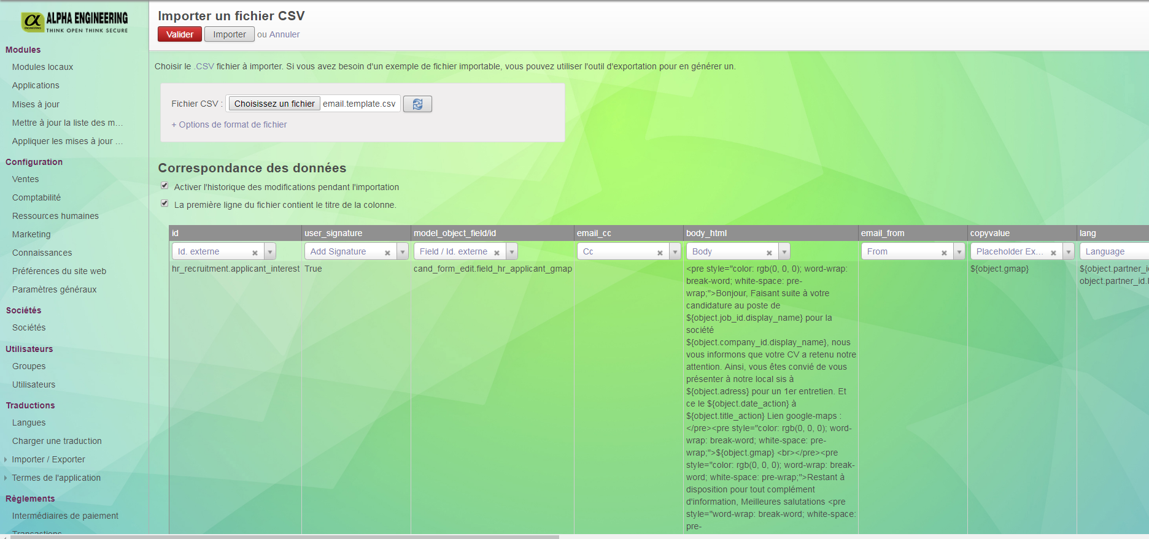

Figure 4 : importation des modèles des emails

### Procédure de recrutement

La procédure de recrutement de compose de 5 étapes :

* tous les candidature vont avoir l’état qualification initiale , le recruteur va ouvrir chaque candidature et choisis laquelle il va accepter , en peut faire ce en déplaçant la candidature vers le deuxième état dans l’interface initial ( vue kanban ) ou bien en entrant dans l’interface et en confirmant cette candidature , dans tous les cas un email automatique ca être envoyé ( email de premier entretien ) .

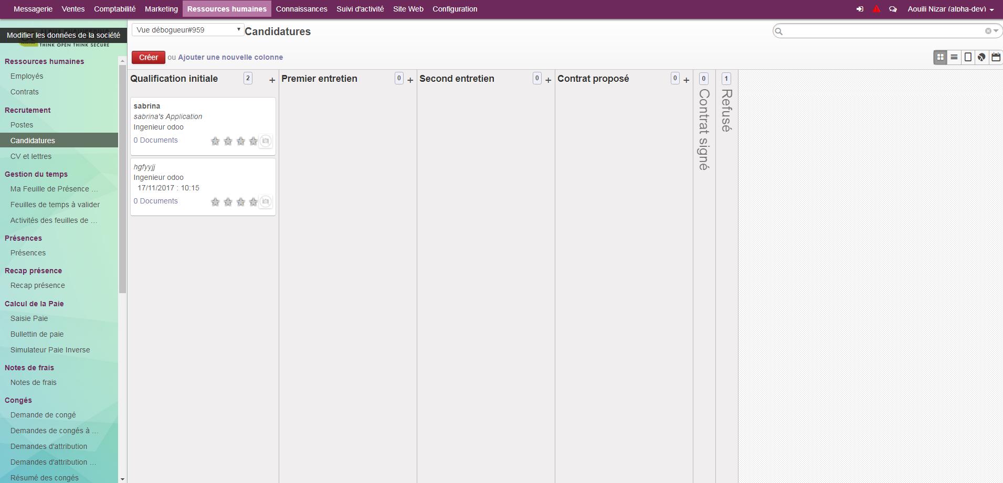

Figure 5 : vue kanban des candidatures

* premier entretien - second entretien - contrat proposé / refusé

En peut se déplacer sous ces étapes et pour chaque étape e envoie un email personnalisé ou bien depuis les modèles disponibles pour se communiquer avec la candidature. Tout en modifiant les champs adresse de l’entretien, emplacement géographique, date et heurs dans le champ Action suivante pour envoyer l’information nécessaire à la candidature

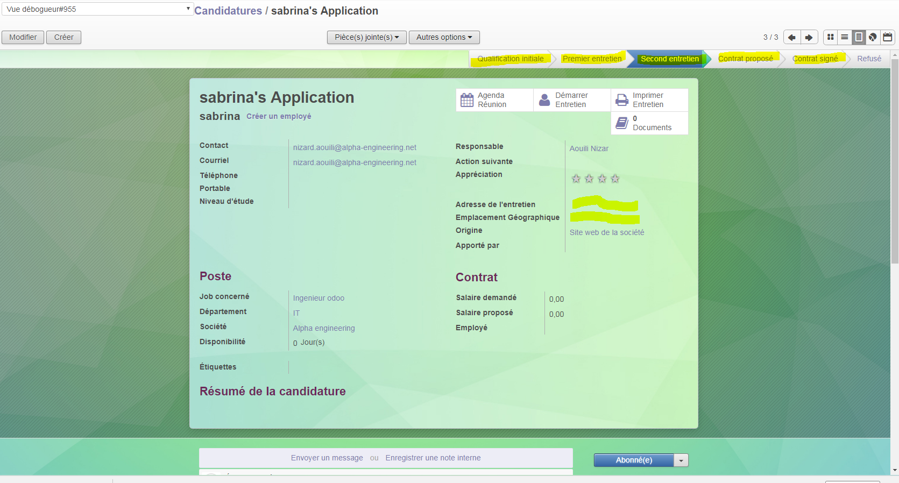

Figure 6 : interface candidature

* et en fin en terminant par créer un employé à partir les données de cette candidature ou bien en refusant cette candidature

# Recrutement (chercheur d’emploi)

## Postuler à un emploi

Cette tâche est assez simple, la candidature va juste se naviguer ver l’espace emplois du site web de la société et se postuler tout en remplissant le formulaire

Remarque : **le scenario présenter dans la documentation est le scenario idéale que peut se passer dans la plupart des cas, en peut toujours faire d’autre fonctionnalité secondaire dans le processus de recrutement comme le démarrage d’un entretien en directe avec la candidature, l’impression de l’entretien, l’inclusion des pièces jointe dans cette candidature, l’ajout des évènements dans le calendrier à partir de l’interface de cette candidature …..**

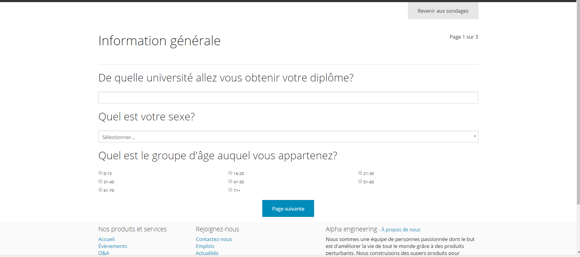

Figure 7 : interface sondage (entretien en directe)